Утверждаю
Заведующий МДОУ
«Росинка»
___________Позднякова Е.А
«25» августа 2023 г.

ПЛАН МЕРОПРИЯТИЙ
по безопасности дорожного движения
на 2023-2024 учебный год
МДОУ «Росинка»

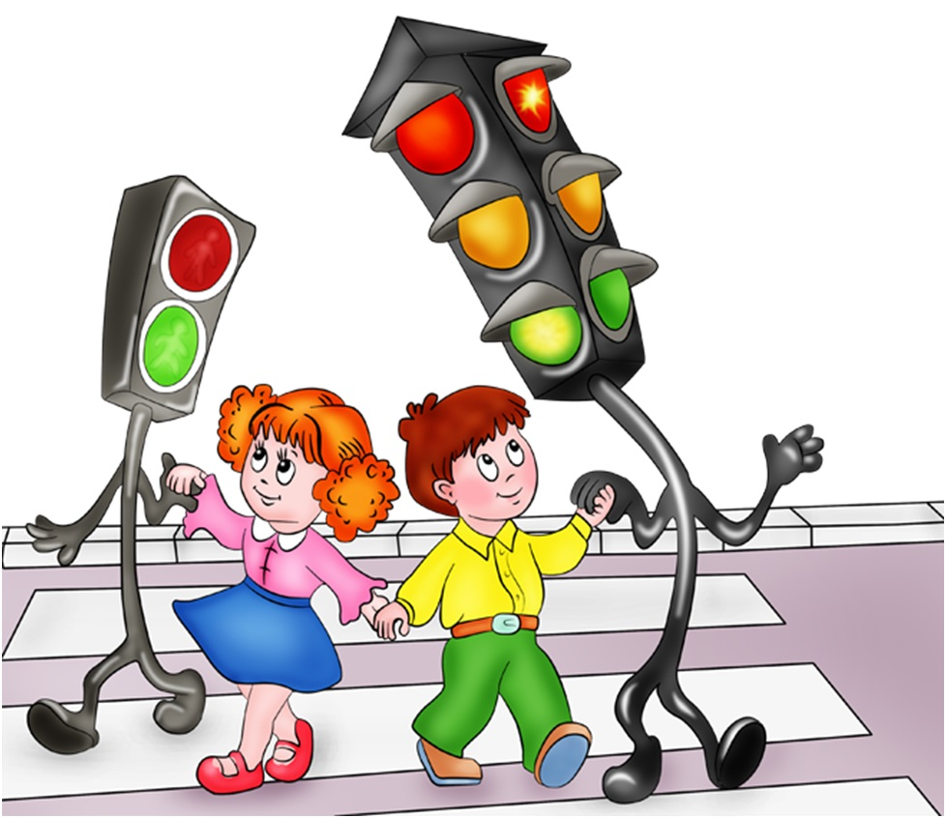

с. Ленинское, 2023 г.

Основные направления работы МДОУ «Росинка»
по безопасности детского дорожно - транспортного травматизма
в 2023-2024 уч.г.

Цели и задачи работы по профилактике ДДТТ:
1.Сохранение жизни и здоровья детей.
2.Создание необходимых условий для обеспечения непрерывного воспитательного процесса в области безопасности дорожного движения.
3.Создание у детей стереотипов безопасного поведения на улице.
4.Обучение основам транспортной культуры.
5.Привлечение внимания общественности к проблеме безопасности на дороге.

Ожидаемый результат:
1.Совершенствование профилактической работы по ПДД в детском саду;
2.Формирование навыков правильного поведения детей;
3.Предотвращение детского дорожно-транспортного травматизма.

Направление деятельности:
1.Познавательные игры;
2.Конкурсы рисунков;
3.Создание развивающей среды в группах по ПДД;
4.Встреча с инспектором ГИБДД;
5.Профилактическая работа с родителями (законными представителями).

Организационная работа:
1.Обновление уголков безопасности;
2.Организация проведения открытых занятий и внеклассных мероприятий по ПДД;
3.Организация проведения игровых и обучающих программ по ПДД.

Инструктивно - методическая работа:
1.Проведение совещаний для педагогов, родителей по ПДД;
2.Разработка методических рекомендаций;
3.Обновление инструкций по проведению инструктажа с детьми о безопасности дорожного движения.

Массовая работа:
- Проведение конкурсов, праздников, соревнований по ПДД;
- Конкурсы рисунков.

БЛОК: «Работа с детьми»

№ | Мероприятие | Сроки проведения | Ответственный
1. | Тема: Введение в ПДД  1.Оформление стенда для родителей по профилактике дорожно-транспортного травматизма.  2.Оформление выставки методических пособий для организации работы с детьми по изучению правил дорожного движения.  3. Развлечение на тему: «Азбука безопасности».  4. Викторина «Дорожная азбука».  5.Консультация для воспитателей на тему «Воспитание у детей навыков безопасного поведения на улицах и дорогах».  6. Комплексное профилактическое мероприятие «Детская безопасность | Сентябрь | Воспитатели, Старшие воспитатели
2. | Тема: «Знакомство с улицей»  1. Беседа с детьми на тему «Где и как  переходить улицу».  2. Выставка детских рисунков «Что о безопасности узнали, то в рисунках рассказали».  3. Просмотр видеофильма «Детям о правилах дорожного движения».  4. Экскурсии и целевые прогулки с детьми:  - по улицам (виды транспорта);  - к перекрестку (пешеходный переход);  - к остановке пассажирского транспорта. | Октябрь | Воспитатели  Музыкальный руководитель
3. | Тема: «Как вести себя на улице»  1. Общее родительское собрание с инспектором ГИБДД (рассказ о правилах перевозки ребенка).  2. Обыгрывание ситуаций «Как вести себя, если…»  3.Чтение художественной литературы, рассматривание картин, иллюстраций, заучивание стихов о ПДД.  4.Сюжетно-ролевая игра «Мы по улице идём».  5.Подготовка детей к участию в конкурсе «Светофор - наш лучший друг». | Ноябрь | Воспитатели
4. | Тема: «Мы – пешеходы»  1. Спортивное развлечение на улице «Зимние забавы».  2. Просмотр мультфильмов «Медвежонок на дороге», «Лунтик учит правила», «Зай и Чик», «Зимние приключения зебрёнка» и т.д.  3. Игры – ситуации на тему «Мы – пешеходы».  4. Отгадывание загадок по ПДД, обыгрывание ситуаций на дороге.  5. Выставка творческих работ по ПДД «Зимняя дорога и Мы». | Декабрь | Воспитатели
5. | Тема: «Мы – пассажиры»  1.Прогулка на остановку, наблюдение за транспортом, за пассажирами (старшая и подготовительная группы).  2.Просмотр мультфильма «Аркадий Паровозов спешит на помощь – опасные игры зимой».  3.Познавательная игра – КВН «Добрый путь» (подготовительная группа).  4. Беседа «Как вести себя в общественном транспорте».  5. Рассматривание иллюстраций, обсуждение различных ситуаций поведения пассажиров. | Январь | Воспитатели
6. | Тема: «Нужно слушаться без спора указаний светофора»  1. Выставка рисунков «Мой друг - светофор».  2. Просмотр мультфильмов: «Дядя Стёпа», «Озорная семейка – Правила движения (из мультфильма «Белка и Стрелка: Озорная семейка»). Обучающая серия мультфильма про машинки «Робокар Поли – ПДД» - ПЕРЕБЕГАТЬ ДОРОГУ ОПАСНО!  3. Музыкальное развлечение «В страну Светофорию».  4. Чтение художественной литературы, рассматривание картин, иллюстраций, заучивание стихов про светофор.  5. Дидактические игры: «Собери светофор», «Машины и светофор», «Укрась улицу» и др. | Февраль | Воспитатели  Музыкальный руководитель
7. | Тема: Мы – будущие водители»  1. Знакомство с дорожными знаками. Рассказать о труде водителя дорожного движения. Беседа о транспорте. Какие бывают машины.  2. Дидактическая игра «Четвёртый лишний».  3. Самостоятельная игровая деятельность: игры в группе «Построим улицу».  4. Рассматривание и раскрашивание изображений различных транспортных средств.  5. Аппликация «Транспорт». | Март | Воспитатели
8. | Тема: «Где можно играть»  1. Просмотр видеофильма «Детям о ПДД».  2. Музыкально-спортивный праздник «Азбука дорожного движения».  3. Литературный калейдоскоп «Красный, жёлтый, зелёный».  4. Выставка детских рисунков « Дорога не место для игр».  5. Сюжетно-ролевая игра «Улица». | Апрель | Воспитатели  Музыкальный руководитель
9. | Тема: «Мы соблюдаем правила дорожного движения»  1. Родительское собрание на тему: «Правила безопасного поведения на дорогах для пешеходов. Водители и пешеходы, двигайтесь навстречу безопасности (по группам).  2. Просмотр мультфильмов Смешарики «Азбука безопасности».  3.Составление детьми рассказов «Что я видел на улице, когда шёл (ехал) в детский сад. | Май | Воспитатели

БЛОК: «Работа с родителями»

Мероприятие | Сроки проведения | Ответственный
Консультация для родителей на тему: «Воспитание у детей навыков безопасного поведения на улицах и дорогах». | Сентябрь | Воспитатели
Общее родительское собрание с инспектором ГИБДД (рассказ о правилах перевозки детей). | Октябрь | Воспитатели
Подготовка детей к участию в конкурсе «Светофор-наш лучший друг».  Памятки «Светоотражатели». | Ноябрь | Воспитатели  Старший воспитатель  Заведующая ДОУ
Выставка творческих работ по ПДД «Зимняя дорога и Мы».  Консультация «Безопасность детей в новогодние праздники и каникулы». | Декабрь | Воспитатели
Консультация «Правила поведения при гололёде». | Январь | Воспитатели
Анкетирование родителей на тему: «Где и как переходить улицу». | Февраль | Воспитатели
Папки-передвижки для родителей:  1. Пешеходы, двигайтесь на встречу безопасности.  2. Водители, двигайтесь на встречу безопасности. | Март | Воспитатели
Привлечение родителей к оформлению выставки детских рисунков «Дорога не место для игр». | Апрель | Воспитатели
Родительское собрание на тему: «Правила безопасного поведения на дорогах для пешеходов. Водители и пешеходы, двигайтесь навстречу безопасности (по группам). | Май | Воспитатели  Старший воспитатель  Заведующая ДОУ

Исполнитель:
Ответственный за ПДД в МДОУ
«Росинка» ______________ /Козориз О.В/

